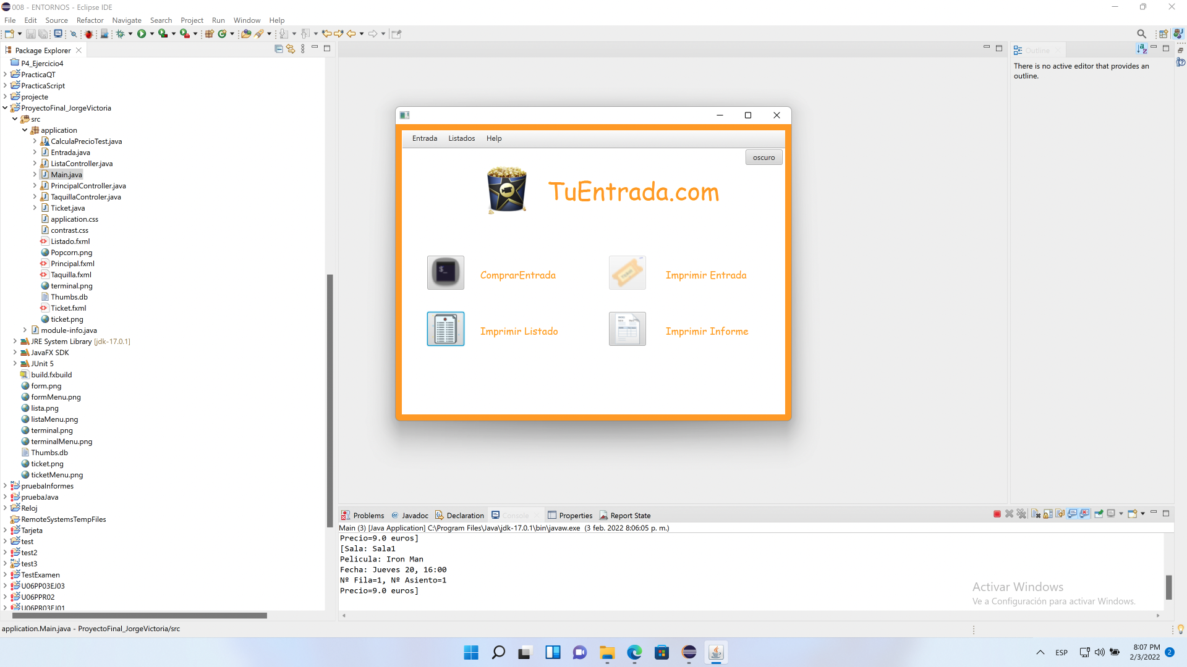

Pantalla principal de la aplicación. Desde aquí podemos acceder a las diversas opciones que nos ofrece el programa para realizar las operaciones necesarias de compra e impresión de entradas, así como impresión de lista e informes.

Se puede utilizar los botones del área principal o el menú. Hay opción para cambiar algunos colores de la aplicación.

Pantalla para seleccionar diferentes opciones para la compra de entrada, como la sala, la película, el horario…así como aplicar algún tipo de descuento. Se controla la venta de asientos duplicados.

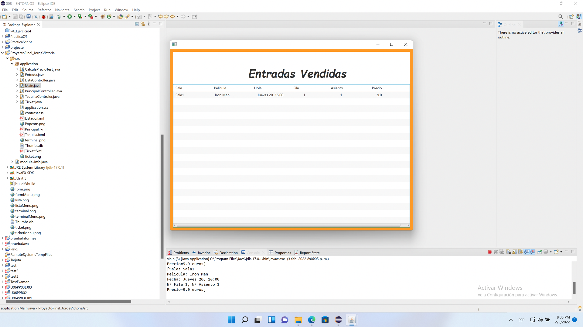

Desde aquí podemos ver el listado total de las entradas que hemos vendido, con la información de cada una de ellas.

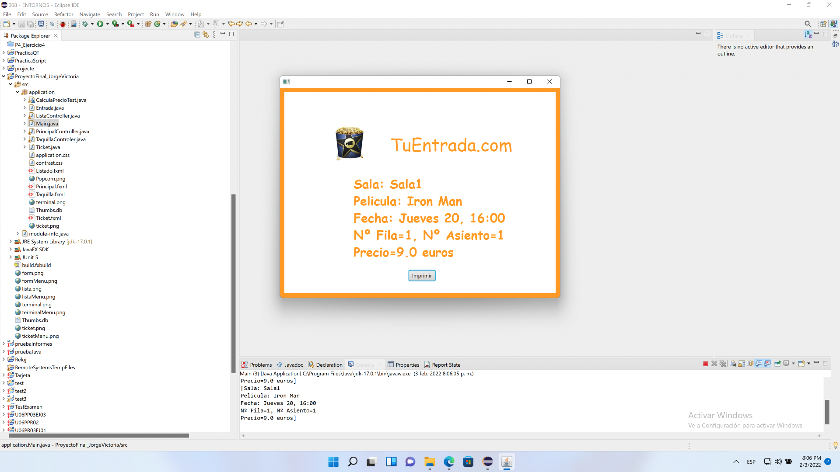

Boceto inicial de una entrada a imprimir. Podemos observar toda la información sobre la sesión, película…